Муниципальное казённое общеобразовательное учреждение Баганская средняя общеобразовательная школа №2
имени Героя Советского Союза Матвиенко Андрея Григорьевича

«Изучение качеств и свойств муки посредством органолептического метода и химического анализа»

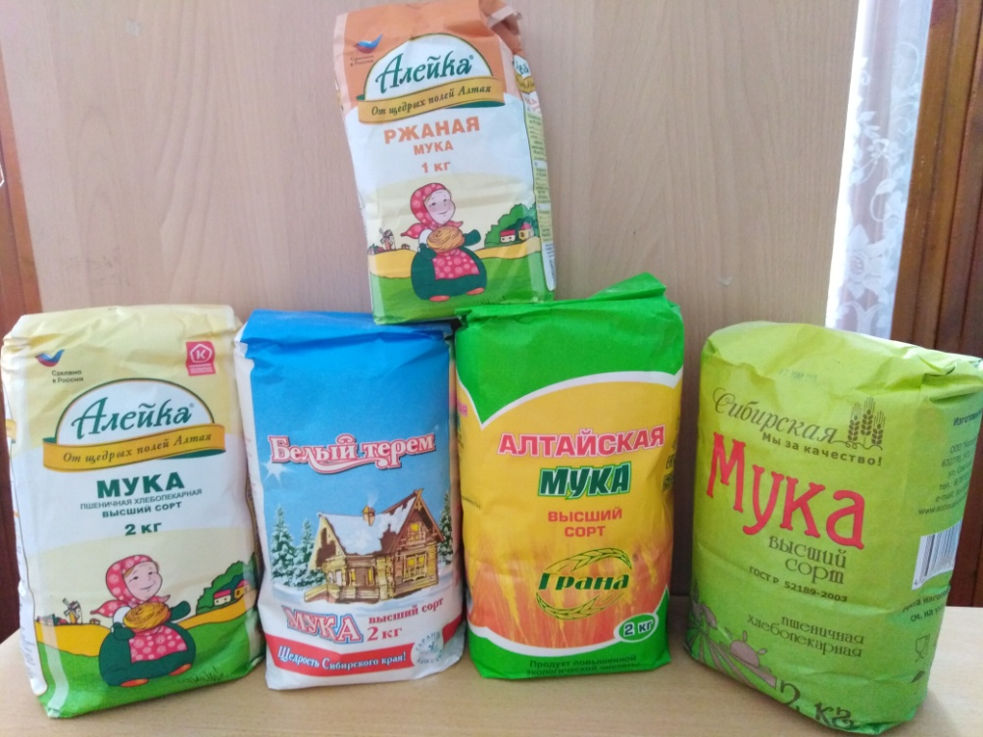

Выполнила:
ученица 11 класса
Баганской СОШ №2 с.Баган
Зыкова Виолетта Викторовна
Руководитель проекта:
Учитель химии и биологии:
Рябинина Лариса Валерьевна

Баган, 2021
Содержание:
1. Введение………………………………………………………………………...3
2. Методика исследования…….………………………………………..………...4
3. Теоретическая часть…………………………………………………………5-9
3.1 Химический состав муки……………………………………………......5-6
3.2 Требования к качеству муки……………………………………………6-8
3.3 Определение химических показателей муки…………………...…......8-9
3.4 Определение клейковины ……………………………..…….……………9
4. Практическая часть………………………………………………………..10-15
4.1 Определение органолиптических показателей………………….10-13
4.2 Определение клейковины…………………………………………13-14
4.3 Пробная выпечка хлеба ………………………………………………15
5. Вывод ………………………………………………………………………….16
Список используемой литературы……………………………..……………….17

- Введение
«Хлеб всему голова!» - так гласит старинная русская пословица. И действительно хлеб является неотъемлемой частью ежедневного пищевого рациона каждого человека. Основным сырьем для хлебопечения служит пшеничная мука, получаемая из зерна пшеницы. Вкусовые качества хлебобулочных изделий напрямую зависят от качества муки. В продуктовых магазинах Баганского района представлен широкий ассортимент муки различных производителей, которые борются за потребителя. На упаковке с товаром всегда указывается состав, соответствие госту, и сорт муки. В своей работе я решила проверить качества муки некоторых производителей, которые утверждают, что именно их товар является самым лучшим и соответствует всем требованиям.
Проблема: как качество муки влияет на качество хлебобулочной продукции?
Объект: мука пшеничная.
Цель проекта: изучение качеств и свойств пшеничной муки посредством органолептического метода и химического анализа
Задачи проекта:
- Изучить органолептические свойства хлебопекарной муки.
- Изучить методику определения сырой клейковины в пшеничной хлебопекарной муке.
- Определить кислотности муки
- Определить количество и качество сырой клейковины в исследуемых сортах пшеничной хлебопекарной муке.
- Изготовить хлеб из представленных образцов пшеничной муки.

2.МЕТОДИКА ИССЛЕДОВАНИЯ

1.Изучение литературы по данной проблеме.
2.Анализ и поиск информации в Интернете.
3.Наблюдение, фото – фиксация.
4.Беседа с работниками лаборатории Баганского элеватора.
6.Эксперимент.

3.Теоретическая часть
3.1 Химический состав муки
В процессе помола зерна по определенным технологическим системам мука формируется из различных областей эндоспермы зерна, поэтому химический состав и технологические свойства муки, полученной соединением индивидуальных потоков, заметно варьируется.
Мука служит основой для получения бесчисленного количества пищевых продуктов. Пищевая ценность этих продуктов определяется химическим составом, наличием в них набора веществ, необходимых для покрытия энергетических и физиологических затрат человека в процессе жизнедеятельности. Исследованиями установлено, что рациональное питание предусматривает использование основных рационов для различных групп людей в зависимости от возраста, пола, климатических условий, вида трудовой деятельности. Но во всех рационах хлебобулочные изделия занимают одно из первых мест. Важнейшая роль в пищевой ценности продуктов принадлежит белку. Суточная потребность человека в белках составляет 80-120 грамм. За счет потребления изделий из муки она удовлетворяется на 30-40%. Потребность в углеводах (около 400г) обеспечивается в размере 50-60%. Мука содержит мало жиров, потребность которых должна восполняться за счет других продуктов. Важное значение имеет наличие в пище таких биологически важных веществ, как незаменимые аминокислоты, непредельные жирные кислоты, витамины и минеральные вещества. В белках зерна различных культур содержится от 25 до 38 % незаменимых аминокислот. Это соотношение снижается в белках муки вследствие удаления побочных продуктов богатых белком зародыша и алейронового слоя. Однако с повышением сортности муки содержание белков в ней снижается, поэтому степень удовлетворения потребности человека в незаменимых аминокислотах уменьшается. Так, при ежедневном употреблении 500 граммов хлеба, только из муки высшего сорта, она не превышает 30%, первого сорта - достигает 35%, второго -около 40%, из муки обойной - 45-55%. Это же характерно и для других биологически активных соединений. Так, потребность в различных витаминах обеспечивается на 15 - 60 %, а в минеральных веществах от 15 до 80 %. Наиболее ценной в питательном отношении является обойная мука, в которой содержится весь набор питательных элементов зерна. Кроме того, за счет измельченных оболочек зерна в ней присутствуют волокнистые вещества, способствующие выведению из пищеварительного тракта различных шлаков и улучшению физиологической функции кишечника. В условиях современных мельниц технолог имеет возможность формировать различные сорта муки с повышенным или пониженным содержанием белка, крахмала, минеральных веществ, витаминов и т. д.

3.2 Требования к качеству муки
Качество муки оценивают по запаху, цвету, вкусу. В лабораторных условиях определяют зольность, крупность помола, влажность, количество и качество клейковины (для пшеничной муки), содержание примесей, зараженность амбарными вредителями.
По цвету муки определяют ее сорт и свежесть. Чем выше сорт муки, тем она светлее. Цвет зависит также от качества зерна, содержания в нем красящих веществ, от вида помола. Цвет определяют по эталону, чтобы получить объективную оценку, пользуются прибором фотометром (цветомер).
Запах муки приятный, специфический; затхлый, плесневелый запах свидетельствует о порче муки или о недоброкачественном зерне, из которого была получена мука. При несоблюдении товарного соседства также могут появиться в муке посторонние запахи. Для определения запаха нужно высыпать немного муки на чистую бумагу, согреть дыханием и установить запах.
Вкус муки слегка сладковатый, без постороннего привкуса горечи.
Влажность муки можно определить, сжимая ее в ладони; сухая мука слегка похрустывает и рассыпается при расжатии ладони. Влажность муки - важный показатель, нормальной считается влажность не более 15%. Сухая мука лучше хранится.
Зольность муки характеризует соотношение в ней эндосперма и отрубей. Чем выше сорт муки, тем меньше в ней отрубей и тем ниже зольность. Нормы зольности: для ржаной муки сеяной -- 0,75%, обдирной -- 1,45; высшего сорта -0,55; 1-го сорта - 0,75; 2-го сорта - 1,25%.
Крупность помола определяют просеиванием муки через сито. Чем выше сорт муки, тем частицы муки меньше (за исключением крупчатки, так как в ней имеется некоторое количество крупных частиц эндосперма). Крупность помола влияет на хлебопекарные свойства муки.
Качество и количество клейковины - это основной показатель хлебопекарных свойств. Чем больше клейковины в муке, тем более пышным и пористым получается хлеб. Хорошая клейковина - эластичная, упругая, растяжимая. Клейковина хорошего качества, светло-желтая.
Слабая клейковина - темная, липкая, крошится, поэтому тесто не сохраняет форму, неупругое.
Для каждого сорта муки установлены нормы содержания сырой клейковины по количеству и качеству: обойная мука должна содержать около 20%; мука 2-го сорта -- 25; 1-го сорта -30; высшего сорта -28; пшеничная (крупчатка) - не менее 30%.
Упаковывают муку в чистые, сухие, без постороннего запаха мешки, пакеты. На каждый мешок пришивают маркировочный ярлык из бумаги или картона с указанием предприятия-изготовителя, его местонахождения, названия продукта, его вид, сорт, массу нетто, дату выработки (год, месяц, число, смена). Номер весовщика-упаковщика, номер стандарта.
Хранят муку при температуре не выше 18 °C, относительной влажности 60% в течение 6 месяцев.
При длительном хранении в муке могут происходить изменения, ухудшающие ее потребительские свойства.
В сырых, теплых, плохо вентилируемых помещениях может произойти самосогревание муки. У муки появляется затхлый, плесневелый запах, который сохраняется и в хлебе. При повышенной температуре и доступе света происходит прогоркание муки. Мука приобретает неприятный запах и вкус.

3.3 Определение химических показателей муки.
Показатель кислотность муки позволяет нам судить о свежести муки (о её возрасте).
Мука с повышенной кислотностью – это мука, которая хранилась при неблагоприятных условиях (повышенной температуре и влажности), либо хранилась длительное время.
Такую муку подвергают более тщательному органолептическому контролю, т.к. она может оказаться прогорклой. Кроме того, повышенная кислотность муки может привести к увеличению кислотности готовых изделий, например, макаронных изделий.
Мука более низких сортов имеет более высокую кислотность.
Чаще всего в производственных лабораториях определяют общую кислотность муки по «болтушке».
Т.к. показатель кислотности муки не регламентируется стандартом, то для оценки муки по этому показателю пользуются следующими ориентировочными данными:
Кислотность пшеничной муки:
высший сорт - 3⁰
первый сорт – 3,5⁰
второй сорт – 4,5⁰
обойная - 5⁰

3.4 Определение клейковины
Качество хлеба, выпекаемого их пшеничной муки, зависит от количества и качества содержащегося в ней нерастворимого белкового вещества - клейковины, придающего тесту упругость и эластичность и улучшающего подъемные свойства теста.
В хорошей пшеничной муке должно содержаться не менее 25-30% сырой клейковины; в ржаной муке клейковины мало, а потому она резко отличается по своим хлебопекарным свойствам от пшеничной муки. Клейковина хорошей пшеничной муки должна представлять собой однородную массу желтовато-белого цвета, эластичную, легко вытягиваемую в нить. Примесь ржаной муки делает клейковину черноватой, липкой, неоднородной и распадающейся. Мука, прелая, слежавшаяся, затхлая, имеет клейковину плохого качества, не обладающую эластичностью, хрупкую, темную.
4.Практическая часть
4.1 Определение органолептических показателей муки
Данная методика позволяет определить качество муки в школьной лаборатории:
1. Цвет муки. Цвет муки зависит от рода зерен, качества помола, различных примесей, свежести и пр. Для определения цвета муку насыпают тонким слоем на черную бумагу и сравнивают с характеристикой муки по соответствующему стандарту.
Ржаная мука должна иметь серовато-бурый цвет, пшеничная - чисто белый с желтоватым оттенком, чем выше сорт муки, тем светлее и однороднее ее окраска. Красноватый цвет ржаной муки указывает на большую примесь отрубей, темно-бурый - на плохое и долгое хранение, зараженность вредителями и пр. Присутствие большего количества черных частиц может быть вызвано наличием куколя и спорыньи.
Запах муки. Доброкачественная мука должна иметь приятный, характерный для нее запах, испорченная мука пахнет кисловато и затхло. Для определения запаха небольшое количество муки берут на ладонь и согревают дыханием или насыпают в пробирку, обливают теплой водой, взбалтывают при закрытой пробке несколько раз и затем, открыв пробку, пробуют на запах.
Вкус и наличие хруста. Данные показатели определяют при разжевывании муки. Хорошая мука должна иметь приятный, свойственный ей вкус, без посторонних привкусов. Испорченная имеет вкус горьковатый или острый, царапающий в горле, или сладковатый. Горький вкус наблюдается в муке, смолотой из зерна, пораженного долгоносиком. Сладковатый вкус имеет мука, полученная из проросшего зерна. При жевании мука не должна хрустеть на зубах, что бывает, если она содержит много песка и минеральных примесей.
Проба на ощупь. Пробой на ощупь можно определить ориентировочную степень влажности муки. Для этой цели погружают руку в муку и отмечают ощущение. Хорошая мука сухая, мягкая, однородная, не содержит хлопьев и не охлаждает руки, как это делает сырая мука.
При сжимании муки в кулаке должен образовываться комок, который легко рассыпается при расжатии ладони; если он не образуется, значит в муке много отрубей, а если он не рассыпается, значит мука сырая или подмоченная. При надавливании ладонью на слой муки на ней должны получиться отпечатки кожных извилин; если они не образуются, то это указывает на большое количество отрубей.
2.В норме кислотность муки по болтушке должна быть не более:
для пшеничной - 2,5-4,5°; для ржаной - 5°
Для определения кислотности отвешивают 5 г муки и всыпают в коническую колбу, в которую предварительно наливают 40 мл дистиллированной воды; содержимое колбы неоднократно перемешивают до образования однородной болтушки без комочков склеившейся муки. После этого смывают со стен колбы водой из промывалки приставшие крупинки муки, прибавляют 5 капель 1 % спиртового раствора фенолфталеина и титруют из бюретки 0,1 Н раствором едкого натра до появления ярко-розового окрашивания, не исчезающего в течение одной минуты. Израсходованное на титрование число миллилитров 0,1Н раствора щелочи, умноженное на 20 (при навеске муки 5 г) и деленное на 10, покажет градусы кислотности муки.

 | Мука «Сибирская»,  ООО «Ассоциация» НСО, Баган. | Мука «Алтайская»,  АО «Коротоякский элеватор» Алтайский край,Хабаровский р-он. | Мука «Белый терем», ОАО «Мельница» г. Омск. | Мука  «Алейка»,  ЗАО «Алейск зернопродукт»,  Алтайский край,  г.Алейск
Цвет | Желто-белый оттенок. | Чисто белый оттенок. | Бело-серого оттенка. | Серо-белого оттенка.
Запах | Запах свойственный пшеничной муке, без посторонних запахов,  не затхлый,  не плесневелый. | Запах свойственный пшеничной муке, без посторонних запахов,  не затхлый,  не плесневелый. | Запах свойственный пшеничной муке, без посторонних запахов,  не затхлый,  не плесневелый. | Запах свойственный пшеничной муке, без посторонних запахов,  не затхлый,  не плесневелый.
Внешний вид | Чистая, без комочков. | Присутствуют небольшие комочки. | Присутствуют небольшие комочки. | Чистая, без комочков.
Вкус | Свойственный пшеничной муке,  без посторонних привкусов,  не кислый,  не горький. | Свойственный пшеничной муке,  без посторонних привкусов,  не кислый,  не горький. | Свойственный пшеничной муке,  без посторонних привкусов,  не кислый,  не горький. | Свойственный пшеничной муке,  без посторонних привкусов,  не кислый,  не горький.
Минеральные примеси | При разжевывании муки не ощущается хруст. | При разжевывании муки не ощущается хруст. | При разжевывании муки не ощущается хруст. | При разжевывании муки не ощущается хруст.
Проба на ощупь | Сухая, при сжатии ладони образуется комок, который при расжатии рассыпается. | Влажная, комок при разжатии руки не рассыпается. | Сухая, при сжатии ладони образуется комок, который при расжатии рассыпается. | Влажная, комок при разжатии руки не рассыпается .
Химический анализ муки | Градность 2,6 | Градность 2,2 | Градность 2,4 | Градность 2
 | Приложение №1 | Приложение№2 | Приложение№3 | Приложение№4

Вывод:
- Все образцы муки обладают соответствующими органолептическими свойствами
- По кислотным показателям все заявленные сорта соответствуют своей сортности.
- Мука «Алтайская» и «Алейка» содержат повышенное количество влаги (скорее всего из за неправильного хранения).
- Минеральные примеси отсутствуют.

  - Определение клейковины
Для определения процентного содержания сырой клейковины и оценки ее качества отвешивают 25 г муки в фарфоровую чашку, прибавляют половинное количество воды, смешивают до состояния однородного теста и оставляют стоять 30 мин. Затем тесто заворачивают в тонкую тряпочку (кисею) и промывают водой комнатной температуры, разминая руками до тех пор, пока промываемая вода не сделается прозрачной. Таким путем из муки вымывается весь крахмал и в тряпке остается клейковина, которую хорошо отжимают от излишней воды между листами фильтровальной бумаги и взвешивают в сыром виде. Полученное количество клейковины относят к 100 г муки и выражают в процентах: вес клейковины в граммах Х 100 / навеска муки в граммах.

Образец | Клейковина, % | Цвет | Соответствие сорту
Мука «Сибирская», высший сорт,  ООО «Ассоциация» НСО, Баган. | 64% | Ярко - желтый | Соответствует
Мука «Алтайская», высший сорт,  АО «Коротоякский элеватор» Алтайский край,Хабаровский р-он. | 44% | Бледно - белый | Соответствует
Мука «Белый терем», высший сорт, ОАО «Мельница» г. Омск. | 80% | Белый |  | Соответствует
Мука  «Алейка», высший сорт,  ЗАО «Алейск зернопродукт»,  Алтайский край,  г.Алейск | 44% | Бледно - желтый |  | Соответствует

Вывод: все виды исследуемой муки соответствуют заявленной сортности.

  - Пробная выпечка хлеба
- Мука «Сибирская», высший сорт, ООО «Ассоциация» НСО, Баган.
Форма булки – правильная, коричневого цвета . Поверхность корки гладкая. Трещин и подрывов не наблюдала. Состояние мякиша , эластичности и пористости соответствуют качеству исследуемой муки. Хлеб получился вкусным.
- Мука «Алтайская», высший сорт, АО «Коротоякский элеватор» Алтайский край, Хабаровский р-он.
Форма булки – правильная, коричневого цвета. Поверхность корки гладкая. Наблюдаются трещины и подрывы . Состояние мякиша , эластичности и пористости соответствуют качеству исследуемой муки.
- Мука «Белый терем», высший сорт, ОАО «Мельница» г. Омск
Форма булки – правильная, золотистого цвета. Поверхность корки неоднородная . Наблюдаются трещины и подрывы . Состояние мякиша , эластичности и пористости соответствуют качеству исследуемой муки.
- Мука «Алейка», высший сорт, ЗАО «Алейск зернопродукт»,Алтайский край, г.Алейск
Форма булки – правильная, золотистого цвета. Поверхность корки неоднородная . Наблюдаются трещины и подрывы . Состояние мякиша , эластичности и пористости соответствуют качеству исследуемой муки.
По вкусовым качествам мне больше всего понравился хлеб из муки «Сибирская».

- Вывод
Проводя дегустацию хлеба и его органолептические исследования, мы можем сделать следующие выводы:
По органолептическим показателям все заявленные сорта муки оказались хорошими. Они долго не черствеют, немного крошатся, обладают хорошими вкусовыми качествами.
По результатам наших исследований первое место можно отдать муке высшего сорта «Сибирская». Органолептические показатели близки к норме. Второе место можно отдать муке высшего сорта «Белый терем». А третье и четвертое место соответственно поделили мука высшего сорта «Алтайская» и мука высшего сорта «Алейка». По органолептическим свойствам они уступают лидерам – более плотные, менее пористые, кисловатые на вкус, быстро черствеют, не имеют ярко выраженного приятного хлебного аромата.
В результате дегустации большее предпочтение было отдано хлебу из пшеничной муки «Сибирская».
В ходе проведения работы мы неоднократно обращались за различными сведениями к работникам лаборатории ООО «Ассоциация».

СПИСОК ИСПОЛЬЗУЕМОЙ ЛИТЕРАТУРЫ

- http://www.eda5.ru/class_of_meals/pastry/bread_flour/

- http://analit-pribor.com.ua/developments/kak-pravilno-opredelit-kachestvo-myki
- https://aleyka.ru/muka-pshenichnaya-vysshiy-sort/
- http://bagan.okato.net/company/ooo_muka_bagana_2qru9
- http://fb.ru/article/403123/altayskaya-muka-harakteristika-produkta-proizvoditel-sostav-otzyivyi
- http://melnitsa-omsk.ru/products/9/
- Гинзбург А.С. Основы теории и техники сушки пищевых продуктов.- М.: Пищевая промышленность, 1973. – 528 с.
- Инструкция по технохимическому контролю макаронного производства.–5-е изд., перераб. – М.: НПО хлебопекарной пром-ти, 1986. – 136 с.

Приложение №1
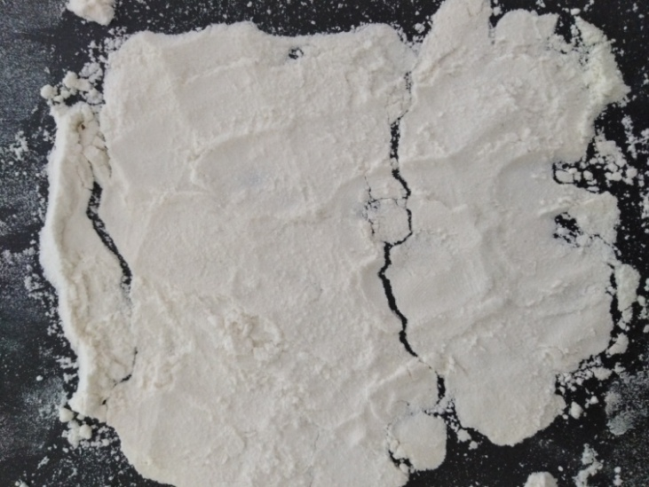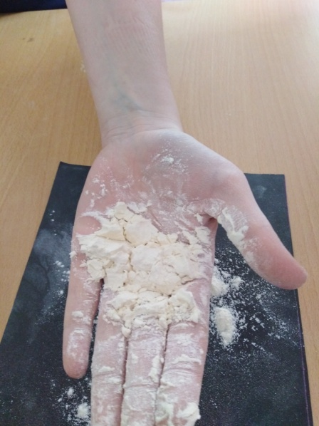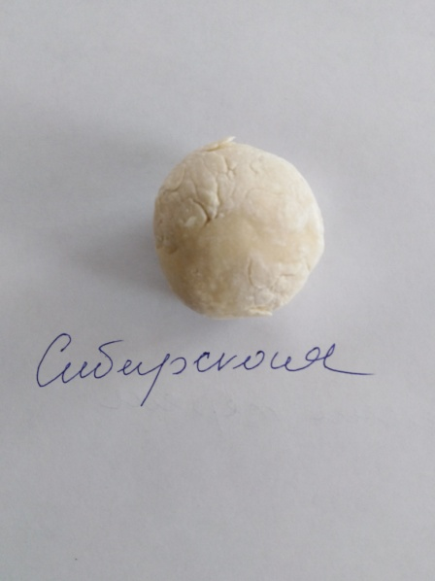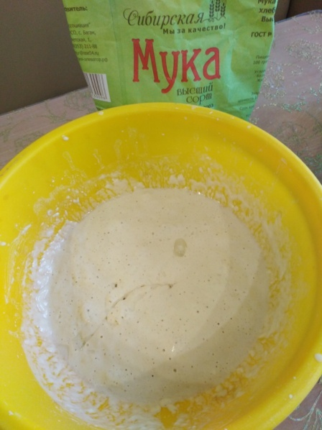
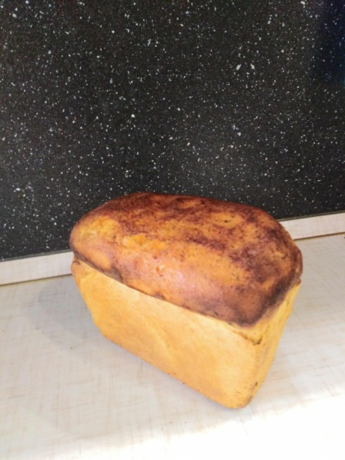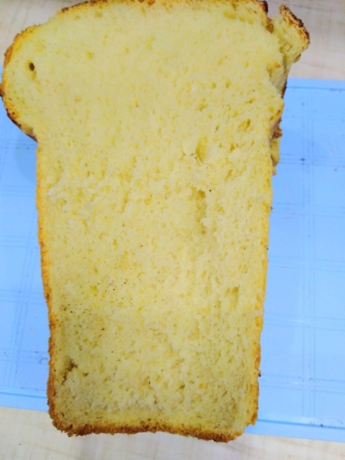

Приложение №2
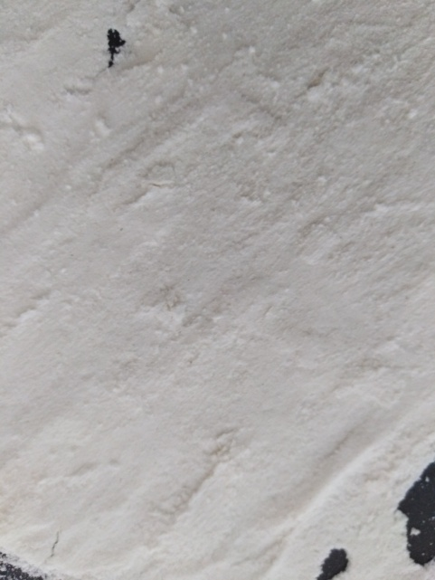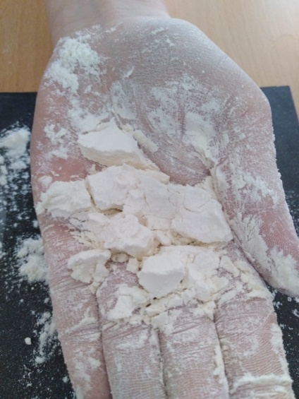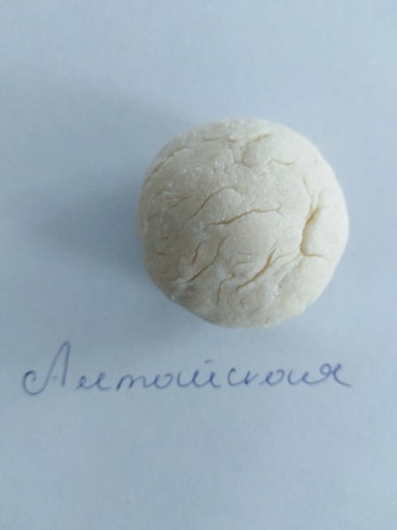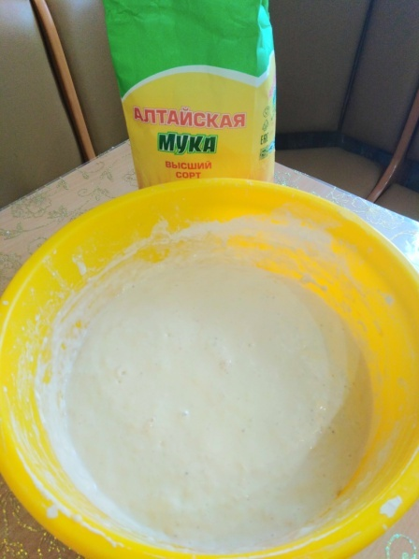

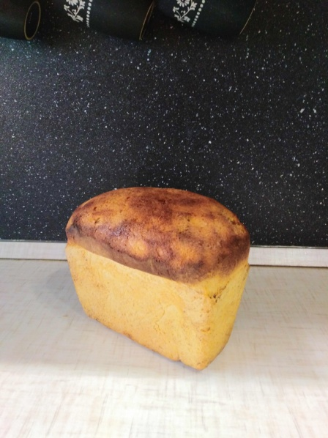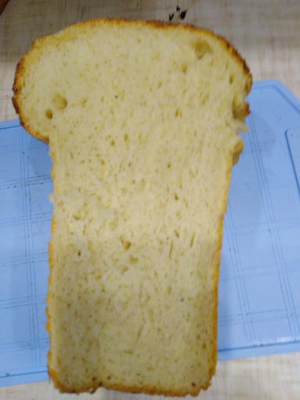

Приложение №3
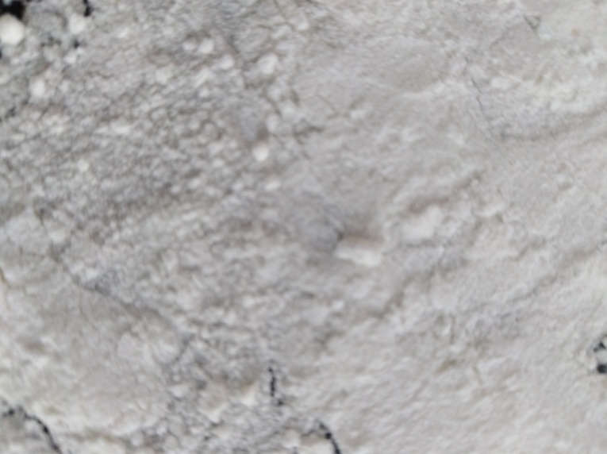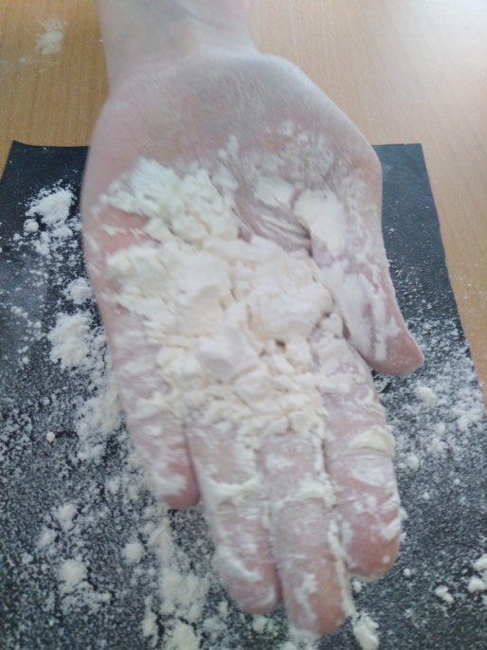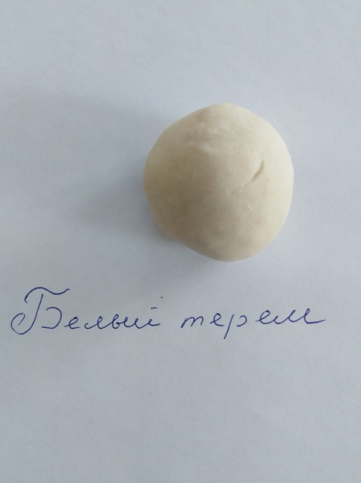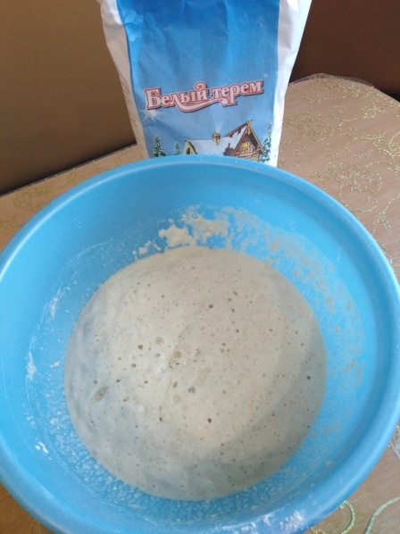
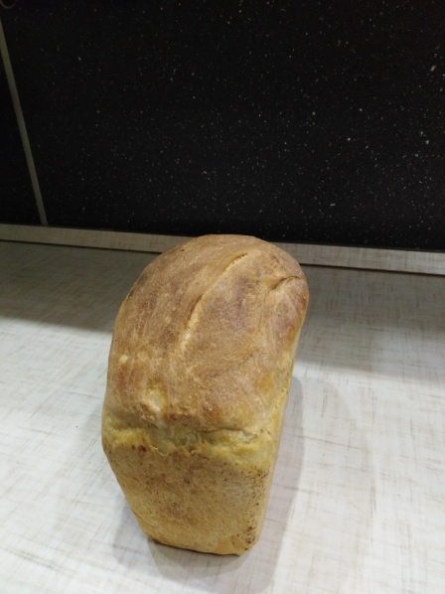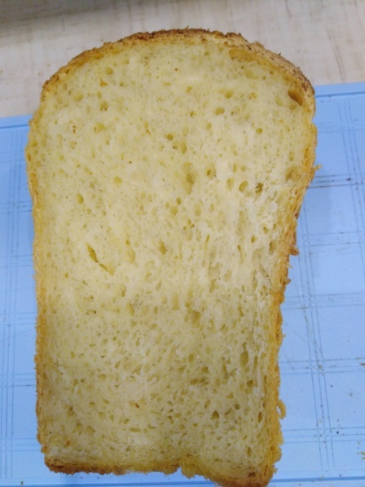

Приложение №4
